**第五章 成 本**

1.下面表是一张关于短期生产函数Q的产量表：

|  |  |  |  |  |  |  |  |
| --- | --- | --- | --- | --- | --- | --- | --- |
| L | 1 | 2 | 3 | 4 | 5 | 6 | 7 |
| TPL | 10 | 30 | 70 | 100 | 120 | 130 | 135 |
| APL |  |  |  |  |  |  |  |
| MPL |  |  |  |  |  |  |  |

（1）在表中填空。

（2）根据（1）在一张坐标图上做出TPL，在另一张坐标图上作出APL曲线和MPL曲线。

（3）根据（1），并假定劳动的价格w=200，完成下面的短期成本表。

**短期生产的成本表**

|  |  |  |  |  |
| --- | --- | --- | --- | --- |
| **L** | **Q** | **TVC= wL** | **AVC=** | **MC=** |
| **1** | **10** |  |  |  |
| **2** | **30** |  |  |  |
| **3** | **70** |  |  |  |
| **4** | **100** |  |  |  |
| **5** | **120** |  |  |  |
| **6** | **130** |  |  |  |
| **7** | **135** |  |  |  |

（4）根据上表，在一张坐标图上做出TVC曲线，在另一张坐标图上作出AVC曲线和MC曲线。

（5）根据（2）（4），说明短期生产曲线和短期成本曲线之间的关系。

**解答：**

（1）

|  |  |  |  |  |  |  |  |
| --- | --- | --- | --- | --- | --- | --- | --- |
| L | 1 | 2 | 3 | 4 | 5 | 6 | 7 |
| TPL | 10 | 30 | 70 | 100 | 120 | 130 | 135 |
| APL | 10 | 15 |  | 25 | 24 | 21 | 19 |
| MPL | 10 | 20 | 40 | 30 | 20 | 10 | 5 |

（2）如图所示：



**（3） 短期生产的成本表**

|  |  |  |  |  |
| --- | --- | --- | --- | --- |
| **L** | **Q** | **TVC= wL** | **AVC=** | **MC=** |
| **1** | **10** | **200** | **20** | **20** |
| **2** | **30** | **400** |  | **10** |
| **3** | **70** | **600** |  | **5** |
| **4** | **100** | **800** | **8** |  |
| **5** | **120** | **1000** |  | **10** |
| **6** | **130** | **1200** |  | **20** |
| **7** | **135** | **1400** |  | **40** |

（4）如图所示：



**（5）**从图形可以看出，当边际产量高于平均产量时，平均产量上升，此时边际成本和平均成本下降。当边际产量低于平均产量时，平均产量下降，此时边际成本和平均成本上升。当边际产量上升时，边际成本下降，总产量上升，总可变成本以递减速率上升。当边际产量等于平均产量时，边际成本等于平均成本，此时平均产量最大而平均可变成本最小。

2.下面是一张某厂商的LAC曲线和LMC曲线图。分别在Q1和Q2的产量上画出代表最优生产规模的SAC曲线和SMC曲线。

C

LMC

LAC

O Q1 Q2 Q

解答：如图所示，SAC曲线为LAC曲线的内包络线，所以既定产量下SAC在LAC的内侧而且与其相切。短期MC曲线与长期边际成本曲线必然相交，在相应产量与SMC相交的曲线即为LMC。

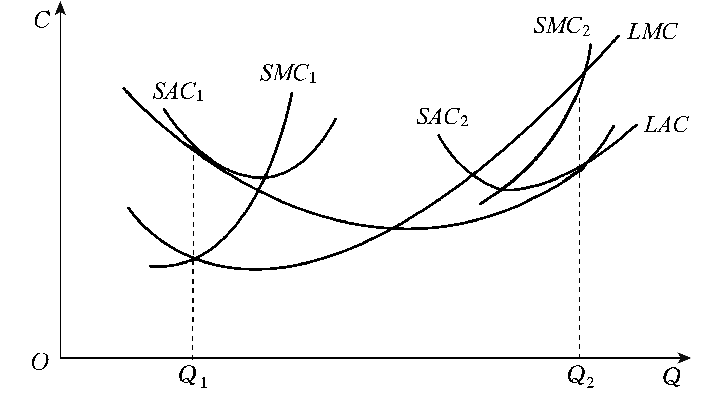

3.假定某企业的短期成本函数是TC＝Q3-10Q2+17Q+66，求：

(1)指出该成本函数中的可变成本部分和固定成本部分；

(2)写出下列函数：TVC(Q)、AC(Q)、AVC(Q)、AFC(Q)、MC(Q)。

**解：**(1)已知TC＝Q3-10Q2+17Q+66

TVC＝Q3-10Q2+17QTFC＝66 

(2)AC＝TC/Q＝Q2-10Q +17+(66/Q)AVC＝(TVC/Q)＝Q2-10Q+17AFC＝(TFC/Q)＝(66/Q)

MC＝TC′＝TVC′＝3Q2-20Q+17

4. 已知某企业的短期总成本函数是STC＝0.04Q3-0.8Q2+10Q+5，求最小的平均可变成本值。

**解：**因为STC＝0.04Q3-0.8Q2+10Q+5所以TVC＝0.04Q3-0.8Q2+10Q

AVC＝TVC/Q＝0.04Q2-0.8Q+10

AVC有最小值时，AVC′＝0，即0.08Q-0.8＝0，解得Q＝10

把Q＝10代入AVC＝0.04Q2-0.8Q+10Q，得：AVC＝0.04×100-0.8×10+10＝6。

5.假定某厂商的边际成本函数MC=3Q2-30Q+100，且生产10单位产品时的总成本为1000。

求：（1）固定成本值。

（2）总成本函数、总可变成本函数、平均成本函数、 平均可变成本函数。

**解：**（1）根据边际成本函数，对其进行积分，可得总成本函数为

TC=Q3-15Q2+100Q+C(常数)

又知道 当Q=10时，TC=1000，代入上式可求得 C=500

即 总成本函数为 TC= Q3-15Q2+100Q+500

固定成本是不随产量而变化的部分，因此 固定成本为500。

（2）可变成本是随产量变化的部分，因此，总可变成本函数 TVC=Q3-15Q2+100Q。

平均成本函数 AC=TC/Q= Q2-15Q+100+500/Q

平均可变成本函数AVC=TVC/Q= Q2-15Q+100

6.假定某厂商短期生产的边际成本函数SMC（Q）=3Q2-8Q+100，且已知当产量Q=10时的总成本STC=2400，求相应的STC函数、SAC函数和AVC函数。

**解：**（1）根据边际成本函数，对其进行积分，可得总成本函数为

STC=Q3-4Q2+100Q+C(常数)

又知道 当Q=10时，STC=2400，代入上式可求得 C=800

即 总成本函数为： TC= Q3-4Q2+100Q+800

平均成本函数： AC=TC/Q= Q2-4Q+100+800/Q

可变成本函数： TVC=Q3-4Q2+100Q

平均可变成本函数：AVC=TVC/Q= Q2-4Q+100

7.假定生产某产品的边际成本函数为 MC＝110＋0.04Q。

求：当产量从100增加到200时总成本的变化量。

解答：因为*TC*＝∫*MC*(*Q*)d*Q*

所以，当产量从100增加到200时，总成本的变化量为

Δ*TC*



8.已知生产函数为（1）；（2）；（3）；（4）。



求：(1)厂商长期生产的扩展线方程。（2）当时，厂商实现最小成本的要素投入组合。



**解：**（1），所以，劳动的边际产量，资本的边际产量如下:



生产要素的最优组合方程



即，，为长期生产的扩展线方程



时，，带入生产函数



得



（2）因为生产函数为



生产要素的最优组合方程



即，，为长期生产的扩展线方程



当时，，带入生产函数



得，，所以，



（3）生产函数，可得：，



生产要素的最优组合



又因为，带入长期生产的扩展线方程得，



带入生产函数得：



（4）是固定比例生产函数，厂商按照的固定投入比例进行生产，且厂商的生产均衡点在直线上，即长期生产的扩展线为，



，所以，，



9.已知某企业的生产函数为，劳动的价格，资本的价格。求：



（1）当成本时，企业实现最大产量时的和的均衡值。



（2）当产量时，企业实现最小成本时的和的均衡值。



**解：**生产函数为，所以，，，



生产者均衡条件：



将带入得，



所以，



（2）因为 ，所以，



所以，



10. 试画图说明短期成本曲线相互之间的关系。

解答：要点如下：

（1）短期成本曲线三类七种，共7条，分别是总成本*TC*曲线、总可变成本*TVC*曲线、总固定成本*TFC*曲线；以及相应的平均成本*AC*曲线、平均可变成本*AVC*曲线、平均固定成本*AFC*曲线和边际成本*MC*曲线。

（2）MC与MP呈对偶关系*。*从短期生产的边际报酬递减规律出发，可以得到短期边际成本*MC*曲线是U形的， *MC*曲线的U形特征是推导和理解其他的短期成本曲线的基础。

（3）MC（Q）等于TC和TVC对应产量的斜率。且*TC*曲线和*TVC*曲线的斜率是相等的。*MC*曲线的下降段对应*TC*曲线和*TVC*曲线的斜率递减，二者以递减速度递增；*MC*曲线的上升段对应*TC*曲线和*TVC*曲线的斜率递增段，二者以递增速度递增； *MC*曲线的最低点分别对应的是*TC*曲线和*TVC*曲线的拐点。

（4）原点与TC上的点的连线的斜率为对应点Q的AC。TC曲线一定有一条从原点出发的切线，切点为C′，该切线以其斜率表示最低的AC。这就是说，图中当Q＝Q3时，AC曲线最低点C和TC曲线的切点C′一定处于同一条垂直线上。

原点与TVC上的点的连线的斜率为对应点Q的AVC 。*AVC*曲线达到最低点*B*时，*TVC*曲线一定有一条从原点出发的切线，切点为*B*′，该切线以其斜率表示最低的*AVC*。这就是说，图中当*Q*＝*Q*2时，*AVC*曲线的最低点*B*和*TVC*曲线的切点*B*′一定处于同一条垂直线上。

（5）一般来说，平均量与边际量之间的关系是：只要边际量大于平均量，则平均量上升；只要边际量小于平均量，则平均量下降；当边际量等于平均量时，则平均量达到极值点(即极大值或极小值点)。由此出发，可以根据*MC*曲线的U形特征来推导和解释*AC*曲线和*AVC*曲线。MC交AVC，AC的最低点。*AC*曲线与*MC*曲线一定相交于*AC*曲线的最低点*C*，在*C*点之前，*MC*＜*AC*，则*AC*曲线是下降的；在*C*点之后，*MC*＞*AC*，则*AC*曲线是上升的。类似地， *AVC*曲线与*MC*曲线相交于*AVC*曲线的最低点*B*。在*B*点之前，*MC*＜*AVC*，则*AVC*曲线是下降的；在*B*点之后，*MC*＞*AVC*，则*AVC*曲线是上升的。

（6）AC落后于AVC达到最低点。

（7）由于*AFC*(*Q*)＝*TFC/Q*， 所以， *AFC*曲线是一条斜率为负的曲线。AFC随产量的增加而递减。而且， 又由于*AC*(*Q*)＝*AVC*(*Q*)＋*AFC*(*Q*)， AFC=AC-AVC，所以， 在每一个产量上的*AC*曲线和*AVC*曲线之间的垂直距离等于该产量上的*AFC*曲线的高度。

（8）STC=TVC+TFC， *TFC*是一个常数，*TFC*曲线是一条水平线，*TC*曲线和*TVC*曲线之间的垂直距离刚好等于不变的*TFC*值。

（9）AC、 AVC、 MC都呈V型。

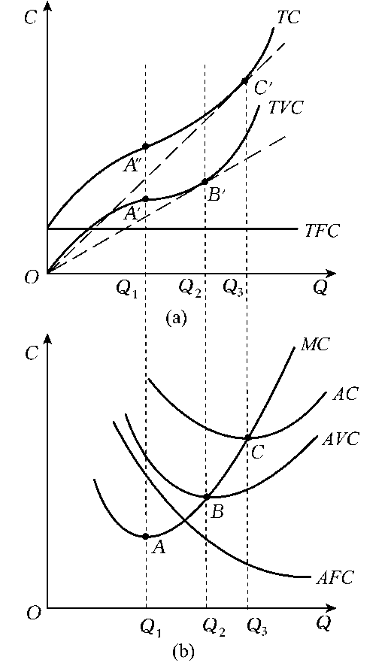

图5—5

11.短期平均成本*SAC*曲线与长期平均成本*LAC*曲线都呈现出U形特征。请问：导致它们呈现这一特征的原因相同吗？为什么？

解答：导致*SAC*曲线和*LAC*曲线呈U形特征的原因是不相同。在短期生产中，边际报酬递减规律决定，一种可变要素的边际产量*MP*曲线表现出先上升达到最高点以后再下降的特征，相应地，这一特征体现在成本变动方面，便是决定了短期边际成本*SMC*曲线表现出先下降达到最低点以后再上升的U形特征。而*SMC*曲线的U形特征又进一步决定了*SAC*曲线必呈现出先降后升的U形特征。简言之，短期生产的边际报酬递减规律是导致*SAC*曲线呈U形特征的原因。

在长期生产中，在企业的生产从很低的产量水平逐步增加并相应地逐步扩大生产规模的过程中，会经历从规模经济(亦为内在经济)到规模不经济(亦为内在不经济)的变化过程，从而导致*LAC*曲线呈现出先降后升的U形特征。

12. 试画图从短期总成本曲线推导长期总成本曲线，并说明长期总成本曲线的经济含义。

解答：要点如下：

(1)什么是长期总成本函数？所谓长期总成本*LTC*(*Q*)函数是指在其他条件不变的前提下，在每一个产量水平上，通过选择最优的生产规模所达到的生产该产量的最小成本。这便是我们推导长期总成本*LTC*曲线，并进一步推导长期平均成本*LAC*曲线(即第14题)和长期边际成本*LMC*曲线(即第15题)的基础。此外，还需要指出，任何一个生产规模，都可以用短期成本曲线(如*STC*曲线、*SAC*曲线和*SMC*曲线)来表示。

(2)根据(1)，于是，我们推导长期总成本*LTC*曲线的方法是：*LTC*曲线是无数条*STC*曲线的包络线，如图所示。*LTC*曲线表示：例如，在*Q*1的产量水平，厂商只有选择以*STC*1曲线所代表的最优生产规模进行生产，才能将生产成本降到最低，即相当于*aQ*1的高度。同样，当产量水平分别为*Q*2和*Q*3时，则必须分别选择相应的以*STC*2曲线和*STC*3曲线所代表的最优生产规模进行生产，以达到各自的最低生产成本，即分别为*bQ*2和*cQ*3的高度。

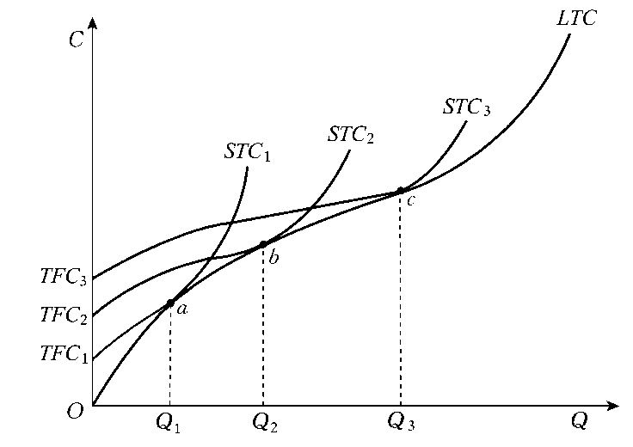

由此可得长期总成本*LTC*曲线的经济含义：*LTC*曲线表示长期内厂商在每一个产量水平上由最优生产规模所带来的最小生产总成本。

(3)最后，还需要指出的是，图中三条短期总成本曲线*STC*1、*STC*2和*STC*3的纵截距是不同的，且*TFC*1＜*TFC*2＜*TFC*3，而*STC*曲线的纵截距表示相应的工厂规模的总固定成本*TFC*，所以，图中*STC*1曲线所代表的生产规模小于*STC*2曲线所代表的，*STC*2曲线所代表的生产规模又小于*STC*3曲线所代表的。

在长期内，所有成本都是可变的。LTC曲线始于原点，不存在LTC与纵坐标的截距TFC，而STC存在其与与纵坐标的截距TFC。

13. 试画图从短期平均成本曲线推导长期平均成本曲线，并说明长期平均成本曲线的经济含义。

解答：要点如下：

(1)根据前面第13题的答案要点(1)中关于推导长期成本曲线(包括*LTC*曲线、*LAC*曲线和*LMC*曲线)的基本原则，我们推导长期平均成本*LAC*曲线的方法是：*LAC*曲线是无数条*SAC*曲线的包络线，如图所示。*LAC*曲线表示：例如，在*Q*1的产量水平，厂商应该选择以*SAC*1曲线所代表的最优生产规模进行生产，这样才能将生产的平均成本降到最低，即相当于*aQ*1的高度。同样，在产量分别为*Q*2、*Q*3时，则应该分别选择以*SAC*4曲线和*SAC*7曲线所代表的最优生产规模进行生产，相应的最低平均成本分别为*bQ*2和*cQ*3。

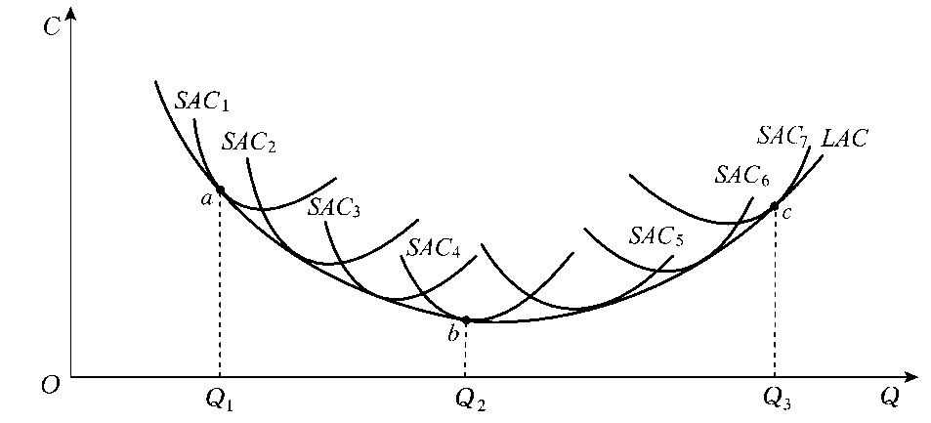

图5—7

由此可得长期平均成本曲线的经济含义：*LAC*曲线表示长期内厂商在每一个产量水平上通过选择最优生产规模所实现的最小的平均成本。LAC曲线上的每一点都是与SAC曲线的切点。LAC曲线是SAC曲线的包络线，但LAC曲线不是全部SAC曲线最低点的连线。该曲线上的每一点都是与厂商所能选择的与不同产量水平相对应的最佳工厂规模相联系的。

(2)*LAC*曲线的U形特征是由长期生产的内在经济和内在不经济所决定的。进一步地，在*LAC*曲线的最低点，如图中的*b*点，*LAC*曲线与相应的代表最优生产规模的*SAC*曲线相切在该*SAC*曲线的最低点。而在*LAC*曲线最低点的左边，*LAC*曲线与多条代表生产不同产量水平的最优生产规模的*SAC*曲线均相切在*SAC*曲线最低点的左边；相反，在*LAC*曲线最低点的右边，*LAC*曲线与相应的*SAC*曲线均相切在*SAC*曲线最低点的右边。此外，企业的外在经济将使*LAC*曲线的位置下移，而企业的外在不经济将使*LAC*曲线的位置上移。

14. 试画图从短期边际成本曲线推导长期边际成本曲线，并说明长期边际成本曲线的经济含义。

解答：要点如下：

如同前面在第13题推导*LTC*曲线和在第14题推导*LAC*曲线一样，第13题的答案要点(1)中的基本原则，仍适用于在此推导*LMC*曲线。除此之外，还需要指出的是，从推导*LTC*曲线的图中可得：在每一个产量*Qi*上，由于*LTC*曲线与相应的*STCi*曲线相切，即这两条曲线的斜率相等，故有*LMC*(*Qi*)＝*SMCi*(*Qi*)。由此，我们便可推导出*LMC*曲线，如图所示。在图中，例如，当产量为*Q*1时，厂商选择的最优生产规模由*SAC*1曲线和*SMC*1曲线所代表，且在*Q*1时有*SMC*1曲线与*LMC*曲线相交于*a*点，表示*LMC*(*Q*1)＝*SMC*1(*Q*1)。同样地，在产量分别为*Q*2和*Q*3时，厂商选择的最优生产规模分别由*SAC*2、*SMC*2曲线和*SAC*3、*SMC*3曲线所代表，且在*b*点有*LMC*(*Q*2)＝*SMC*2(*Q*2)， 在*c*点有*LMC*(*Q*3)＝*SMC*3(*Q*3)。

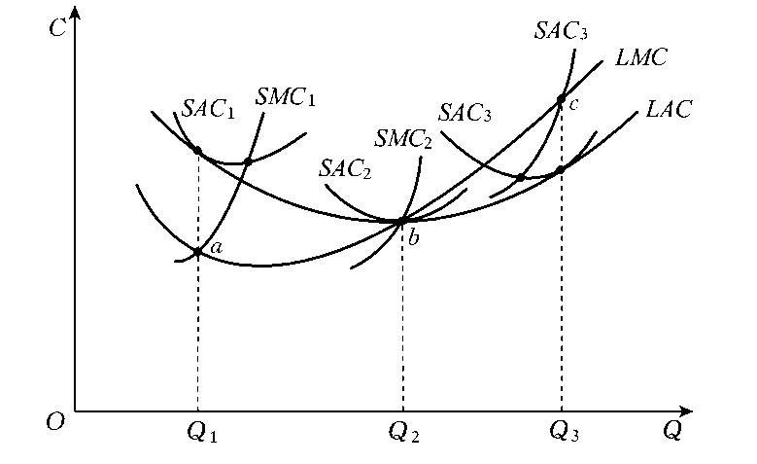

由此可得长期边际成本曲线的经济含义：*LMC*曲线表示的是与厂商在长期内通过选择

任一特定的SMC曲线总是与LMC相交，在交点对应的产量水平SAC曲线与LAC曲线相切。